Bluzy na zamówienie z własnym nadrukiem
Dlaczego <strong>bluzy na zamówienie z własnym nadrukiem</strong> to dobry wybór do Twojej garderoby? Przekonaj się, czytając nasz dzisiejszy artykuł!

Bluzy na zamówienie z własnym nadrukiem
W dzisiejszych czasach mamy dostęp do wielu przeróżnych ubrań. Jednak pomimo dużego wyboru często nie możemy znaleźć dla siebie odpowiedniego stroju. Właśnie z tego powodu istnieje możliwość bluzy na zamówienie z własnym nadrukiem. Dlaczego tego typu rozwiązanie godne jest naszej uwagi? Dowiedz się tego czytając nasz dzisiejszy krótki artykuł!
Bluzy na zamówienie z własnym nadrukiem - dlaczego warto?
Przede wszystkim bluzy na zamówienie z własnym nadrukiem to okazja na to, by w 100% dopasować odzież do siebie. Możesz wybrać dowolny wzór, zdjęcie lub napis, który będzie widniał na Twojej odzieży - jest to całkowita dowolność! Wybranie odpowiedniego sklepu da Ci gwarancję wysokiej jakości, dzięki czemu ubranie to posłuży Ci wiele sezonów. Bluzy na zamówienie z własnym nadrukiem to również doskonały pomysł na prezent. W ten sposób możesz podarować swoim najbliższym odzież, która będzie idealnie dopasowana pod ich wymagania i preferencje.

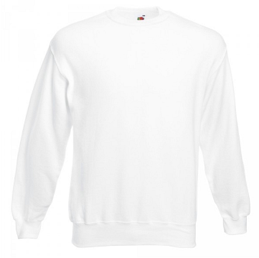
Gdzie je kupić?
Bluzy na zamówienie z własnym nadrukiem dostępne są w bardzo przystępnej cenie w sklepie internetowym Brooklyn Butik!

